Lisa 1 – Tehniline kirjeldus

Vaikusebokside ostmine ja paigaldus

- Eesmärgiks on Riigi Infosüsteemi Ameti büroosse kahe vaikuseboksi ostmine koos mööbli ning tarne ja paigaldusega alljärgnevatel tingimustel ja kirjeldustel:
  - pakkumus sisaldab kõiki kulusid, mis on vajalikud hankija eesmärgi täitmiseks: vaikusebokside maksumus koos tarne, paigalduse ning töövalmis seadmisega, tööjõud, transport, koolitus, garantii (sh kulud varuosadele, transpordile ja tööjõule), vajalikud load ja kooskõlastused, juhendid, maksud (v.a käibemaks), lõivud ning muud tasud, mida pakkuja peab seoses hankelepingu nõuetekohase täitmisega maksma või kandma;
  - pakkuja kinnitab, et pakutava toote tootmises ja pakendamisel järgitakse keskkonnahoidlikkuse reegleid. Pakendamisel kasutakse taaskasutatavaid materjale, mille pakkuja peale toote paigaldust objektilt kokku kogub ja realiseerib jäätmete taaskasutusse;
  - pakkuja annab vaikuseboksidele, sh mööblile 24 kuulise garantii. Garantiitingimused on toodud hankelepingus;
  - vaikuseboksid tarnitakse 8 nädala jooksul peale hankelepingu sõlmimist;
  - vaikusebokside tarne- ja paigalduse kuupäev ja kellaaeg lepitakse eelnevalt kokku hankijaga.

- VAIKUSEBOKSIDE ÜLDISED NÕUDED:
  - Boksi helipidavus R’w 40 dB, STC 41 dB, kõne heliisolatsioon 30 dB kontoris mõõdetuna.
  - Boksil on paigaldatud ventilatsioonisüsteem, õhuringluse kiirus vähemalt 27 l/s.
  - Boksil on integreeritud rattad, et oleks vajadusel mugav kontoris boksi asukohta muuta.
  - Boks on modulaarne, st moodulid on omavahel liidetavad.
  - Boksil on lamineeritud turvaklaasist uks, UL962 ja tuleklass A.
  - Boksil on liikumisanduriga väikse voolutarbega LED valgusti.
  - Boksil on voolupesasid 2 tk, USB-laadijaga pistikupesasid 2 tk.
  - Boksi siseseinad on akustilisest vildist, ka lagi ning vaipkattega põrand (antistaatiline vaipkate).
  - Boksi välisseinad on antibakteriaalsest laminaadist, ülemised välisnurgad kumerdatud.
  - Ukse käelisus: parem käsi.
  - Välisviimistlus: valge
  - Siseviimistlus: must
  - Ukseraami värvus: must

- VAIKUSEBOKS 1.5

KOGUS: 2 TK

  - Mahutavus: ühele inimesele
  - Välised mõõdud: 1100 mm x 1450 mm x 2290 mm
  - Parema käe uks
  - Pehme istumine: Vega Task sohva 90 x 62 cm, h 78 cm, istumiskõrgus 49 cm
  - Sohva kangas Camira QUEST Shell QUE06 (hall)
  - 100% postconsumer recycled polyester, martindale 100 000. Kanga kõik tehnilised omadused on toodud tehnilise kirjelduse lisas 2.
  - Töölaud: 80 x 60, h 74 cm, seina külge kinnitatud, valge antibakteriaalse laminaadiga MDF
  - Lisa: kontrollpaneel (ventilatsiooni ja valguse ning valgustemperatuuri dimmer)

Toote näidis: Silen Space 1.5 (https://silen.com/en/products/space/space-1-5)

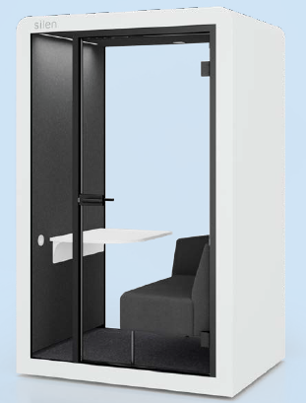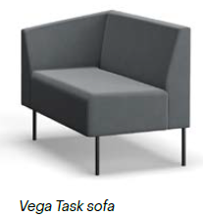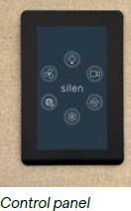

Toote paigutus:

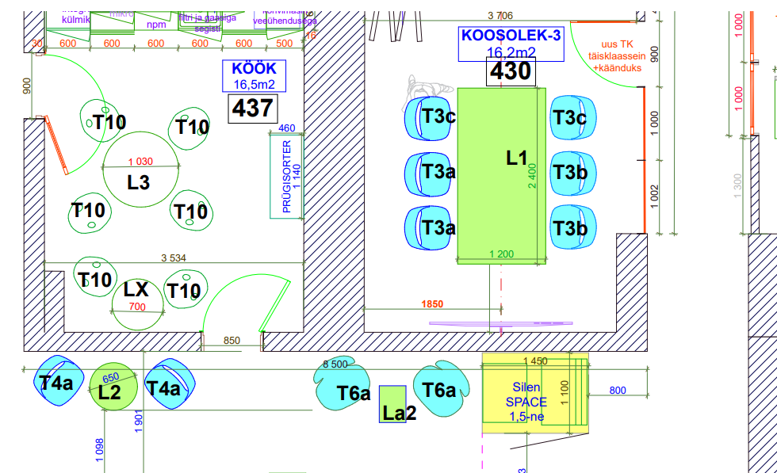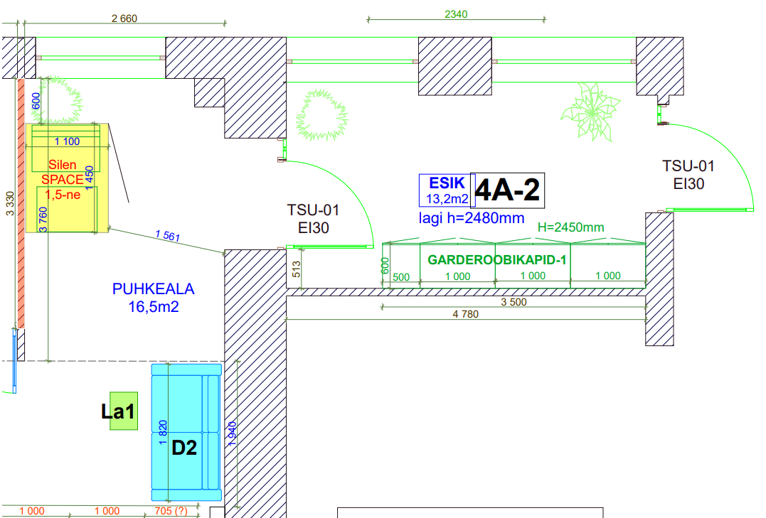

- LISAD TEHNILISE KIRJELDUSE JUURDE:
  - TK lisa 1 - Pakkumuse maksumuse vorm
  - TK lisa 2 - Kanga tehniline kirjeldus

Pakkuja: Kitman Thulema AS
Esindaja: Pille Püüding
/ digiallkirjastatud /

